Cijeli brojevi

1. Operacija dijeljenja u skupu Z i svojstva (dokazati).

Definicija: Neka su a i b cijeli brojevi. Kažemo da a|b (a dijeli b) ako je a ≠ 0 i postoji k ∈ Z takav da je b = a k. Broj a zovemo djeliteljem broja b, dok broj b zovemo višekratnikom broja a.

Propozicija: Operacija dijeljenja u skupu Z ima slijedeća svojstva:
a) Refleksivnost: a|a ∀a ≠ 0
b) Antisimetričnost: a|b ∧ b|a ⇒ a = ± b
c) Tranzitivnost: a|b ∧ b|c ⇒ a|c

Dokaz:

a) Vrijedi: a = a⋅1 ⇒ a|a

b) a|b ∧ b|a ⇒ b = k⋅a i a = ⋅b
⇒ b = k⋅⋅b
⇒ k⋅=1
⇒ k = =±1
⇒ a = ± b

c) a|b ∧ b|c ⇒ b = k⋅a i c = ⋅b
⇒ c = k⋅⋅a
⇒ a|c

2. Zajednički djelitelj, najveća zajednička mjera i najmanji zajednički višekratnik dvaju (ili više) cijelih brojeva, osnovna svojstva.

Definicija: Ako su a, b, d ∈ Z takvi da d|a i d|b, onda d zovemo zajedničkim djeliteljem od a i b.

Ako je barem jedan od brojeva a i b različit od nule, onda postoji i najveći zajednički djelitelj kojeg nazivamo najvećom zajedničkom mjerom od a i b i pišemo Nzm(a, b).

Ako su brojevi a i b različiti od 0, onda najmanji prirodan broj čiji su a i b djelitelji zovemo najmanjim zajedničkim višekratnikom od a i b i pišemo nzv(a,b).

Na isti način za bilo koji konačan skup cijelih brojeva a₁, a₂, ..., a_{n} možemo definirati Nzm(a₁, a₂, ..., a_{n}) i nzv(a₁, a₂, ..., a_{n}).

Osnovna svojstva:
- Nzm (a, b) > 0
- Nzm (a, 0) = a za sve a ∈ N
- Nzm (a, b) = Nzm (b, a) = Nzm ( |a|, |b| )
- nzv (a, b) = nzv (b, a) = nzv ( |a|, |b| )
- za a, b ∈ N
- a|b ⇒ Nzm(a, b) = a za a ∈ N i b ∈ Z
3. Teorem o dijeljenju (citirati i dokazati).

Teorem (o dijeljenu): Neka su dani a ∈ Z i b ∈ N, onda postoje jedinstveni cijeli brojevi q i r takvi da je:
a = b q + r , 0 r < b .
Broj q se zove kvocijent pri dijeljenje a sa b, a r ostatak.

Dokaz:
Da bismo pokazali da je rastav iskazan teoremom jedinstven, pretpostavit ćemo da pored ovog rastava postoji još jedan rastav:
a = b q₁ + r₁ , 0 r₁ < b
gdje su q₁ i r₁ cijeli brojevi.
Tada vrijedi da je: a = b q + r = b q₁ + r₁
⇒ r - r₁ = b ( q₁ - q )
⇒ b | (r - r₁)
Budući da je |r - r₁| < b ⇒ r - r₁ = 0 ⇒ r₁ = r ⇒ q₁ = q

4. Euklidov algoritam (citirati i dokazati teorem).

Propozicija: Neka su a, b, q, r ∈ Z i a = bq + r. Onda je Nzm (a, b) = Nzm (b, r).

Teorem (Euklidov algoritam): Neka su dani a ∈ Z i b ∈ N. Pretpostavimo da je uzastopnom primjenom teorema o dijeljenju dobiven niz jednakosti:
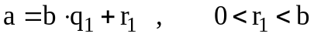
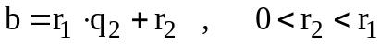
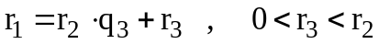
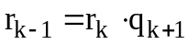
Tada je Nzm (a, b) = r_{k} , tj. Nzm (a, b) jednako je posljednjem ostatku različitom od 0.
Dokaz: Prema prethodnoj propoziciji imamo da je:
Nzm (a, b) = Nzm (b, r₁) = Nzm (r₁, r₂) = ... = Nzm (r_{k-1}, r_{k}) = r_{k}
jer r_{k} | r_{k-1}.

5. Objasniti jednakost Nzm(a, b) = sa + tb.

Iz jednadžbi Euklidovog teorema:

slijedi da je: r₁ = a + (-q₁) b
r₂ = b - q₂ r₁ = (- q₂) a + (1 + q₁ q₂) b

Dakle, možemo uzastopno sve ostatke izraziti kao cjelobrojnu linearnu kombinaciju a i b. Dakle, postoje brojevi s, t ∈ Z takvi da je:
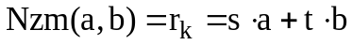
tj. r_{k} se može izraziti kao linearna kombinacija od a i b.
Međutim, brojevi s i t nisu jednoznačno određeni, jer npr. vrijedi:

6. Kad kažemo da su cijeli brojevi relativno prosti?

Definicija: Za cijele brojeve a i b kažemo da su relativno prosti ako je
Nzm (a, b) = 1, tj. jedini zajednički djelitelj im je 1.
Relativno prosti brojevi ne mogu se skratiti u razlomku 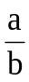.
Npr. 9 i 4 su relativno prosti brojevi.

7. Što znamo o Diofantskoj jednadžbi ax+by = c ?

(Dokazati i ilustrirati primjerima)

Diofantska jednadžba - prvog stupnja s dvije varijable glasi:
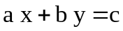
gdje su a, b i c zadani cijeli brojevi, a traže se rješenja x i y u skupu cijelih brojeva.
Propozicija: Neka su a, b i c zadani cijeli brojevi. Diofantska jednadžba
ima rješenje onda i samo onda ako Nzm(a, b) ⏐ c .

Dokaz: Ako postoji cjelobrojno rješenje x, y promatrane Diofantske jednadžbe, onda Nzm (a, b) dijeli lijevu stranu jednadžbe pa time i desnu.
Obratno, pretpostavimo da Nzm(a, b)⏐c ⇒ c = k⋅Nzm (a, b) , k ∈ Z.
Diofantska jednadžba: 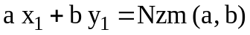 ima cjelobrojno rješenje x₁, y₁.
Množenjem sa k dobivamo: ,
pa slijedi da je: x = k x₁, y = k y₁.

Primjeri:
a) Jednadžba 6 x + 9 y = 11 nema rješenja jer Nzm (6, 9) = 3 ne dijeli 11.
b) Jednadžba 6 x + 9 y = 12 ima rješenja jer Nzm (6, 9) = 3 | 12.

9 = 6⋅1 + 3 3 = - 6 + 9
6 = 3⋅2 x₁=-1 , y₁=1 , k = 12 / 3 = 4
Nzm(6, 9) = 3 x = - 4 , y = 4

8. Što su to prosti, a što složeni brojevi? Eratostenovo sito.

Definicija: Za prirodni broj p > 1 kažemo da je prost broj (prim-broj) ako su mu jedini djelitelji 1 i p, tj. ako ima samo trivijalne djelitelje. Za prirodni broj a > 1 koji nije prost broj kaže se da je složeni broj.

Primjer: Prosti brojevi su 2, 3, 5, 7, 11, 13, ...

Ako želimo naći sve proste brojeve ≤ a, koristimo jednostavni postupak kojeg nazivamo Eratostenovo sito:
- Ispisujemo, po redu, sve prirodne brojeve od 1 do a,
- Križamo 1,
- Zaokružimo 2 (prost) i križamo sve višekratnike od 2,
- Prvi preostali 3 (prost) zaokružimo i križamo sve višekratnike od 3
(koji nisu već prekriženi),
- Prvi preostali 5 (prost) zaokružimo i križamo sve višekratnike od 5
(koji nisu već prekriženi),
- ...
- Algoritam završava u konačno koraka, a zaokruženi brojevi su prosti.

9. Osnovni teorem aritmetike (citirati i dokazati).

Teorem (Rastav na proste faktore, Osnovni teorem aritmetike): Za svaki prirodni broj a > 1 postoji jedinstveni rastav na proste faktore:
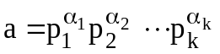
gdje su p₁ < p₂ < ... < p_{k} svi različiti prosti brojevi koji dijele a, dok broj 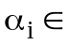 N kratnost prostog broja p_{i}.

Dokaz: Neka je q₁ najmanji prosti faktor od a, tj. a = q₁a₁ .
Ako je a₁ > 1 ⇒ a₁ = q₂ a₂ ⇒ a = q₁ q₂ a₂ .
Ako nastavimo isti niz, na kraju će biti a = q₁ q₂ ⋅⋅⋅ q_{n} .
Neki od prostih brojeva q_{i} mogu biti jednaki. Nakon grupiranja po veličini, dobivamo rastav kao u teoremu.
Slijedi dokaz da je rastav broja a na proste faktore jedinstven (do na njihov poredak). Pretpostavimo da imamo još jedan rastav na m prostih faktora: a = r₁ r₂ ⋅⋅⋅ r_{m} poredanih po veličini.
Onda je: q₁ q₂ ⋅⋅⋅ q_{n} = r₁ r₂ ⋅⋅⋅ r_{m} .
Kako q₁ dijeli lijevu stranu, onda on dijeli i desnu stranu ⇒ q₁ = r₁.
Podijelimo li jednakost sa q₁ lijevo i desno, imamo da je:
q₂ ⋅⋅⋅ q_{n} = r₂ ⋅⋅⋅ r_{m} ⇒ q₂ = r₂
⇒ q_{i} = r_{i} ∀i , n = m.

10. Dokazati da prostih brojeva ima beskonačno mnogo (Euklidov teorem).

Teorem (Eulkid): Skup svih prostih brojeva je beskonačan.

Dokaz: Dokaz se provodi kontradikcijom.
Pretpostavljamo da je skup prostih brojeva konačan: P = {p₁, p₂, ..., p_{k} }.
Pogledajmo prirodni broj a = p₁⋅p₂ ⋅⋅⋅ p_{k} + 1 .
On nije djeljiv ni s jednim od p-ova, jer je ostatak pri djeljenju s bilo kojim p_{i} jednak 1.
Prema osnovnom teoremu aritmetike, izabrani broj a ima rastav na proste faktore:
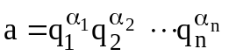
Dakle, niti jedan od prostih brojeva q_{i} ∉ P, a to je kontradiktorno s definicijom skupa P. Time je teorem dokazan.

11. Dokazati formulu Nzm(a, b) ⋅ nzv(a, b) = ab.
Propozicija: Neka su a, b ∈ N, tada vrijedi: 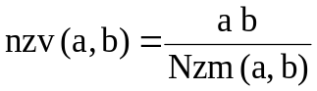 .
Dokaz: Neka su
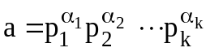 i 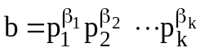
rastavi na proste faktore brojeva a i b, gdje su p₁, p₂, ..., p_{k} svi prosti faktori od a i b zajedno. To znači da, u općem slučaju, neki 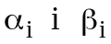 mogu biti jednaki nuli.
Neka je 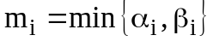, 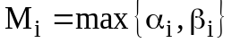, tada vrijedi da je:
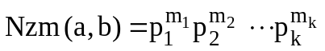 i 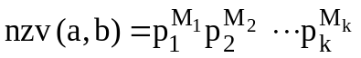

Dakle, vrijedi da je:

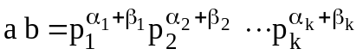

⇒ .

Napomena: Za a, b ∈ Z i a, b ≠ 0 imamo da je: 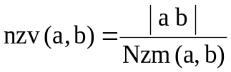 .

12. Dokaži formulu a | c i b | c ⇒ nzv (a, b) | c

Propozicija: Neka su a, b, c ∈ N. Ako a | c i b | c , onda nzv(a, b) | c .

Dokaz: Neka je p prost broj takav da je 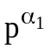 djelitelj od a i 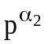 djelitelj od b. Budući da a i b dijele c, onda 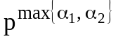 dijeli c. Prema tome c dijeli i produkt takvih brojeva, a produkt takvih brojeva je nzv (a, b). (Vidjeti dokaz za prethodno pitanje).

13. Kako se definira kongruencija po modulu n. Dokaži da je ≡ (mod n) refleksivna, simetrična i tranzitivna.

Definicija: Ako prirodan broj n dijeli razliku a - b, onda kažemo da je a kongruentno b po modulu n i pišemo a ≡ b (mod n) .
U protivnom, kažemo da a nije kongruentno b po modulu n i pišemo a ≠ b (mod n)
Propozicija: Kongruencija po modulu n ima slijedeća svojstva:
a) Refleksivnost: x ≡ x (mod n)
b) Simetričnost: x ≡ y (mod n) ⇒ y ≡ x (mod n)
c) Tranzitivnost: x ≡ y (mod n) i y ≡ z (mod n) ⇒ x ≡ z (mod n)
Dokaz:
a) Broj n dijeli x - x = 0
b) Ako n dijeli x - y, onda n dijeli i - (x - y) = y - x
c) Ako n dijeli x - y i y - z , onda n dijeli i (x - y) + (y - z) = x - z

14. U kakvom su odnosu operacije zbrajanja, množenja (potenciranja), dijeljenja i relacija ≡ (mod n) (dokazati)?
Propozicija: Ako je a₁ ≡ b₁ (mod n) i a₂ ≡ b₂ (mod n), gdje je n ∈ N, onda vrijedi:
a) a₁ + a₂ ≡ b₁ + b₂ (mod n)
b) a₁ a₂ ≡ b₁ b₂ (mod n)
Dokaz:
a) Budući da je a₁ - b₁ = n k i a₂ - b₂ = n za neke k, ∈ Z,
onda vrijedi da je (a₁ + a₂) - (b₁ + b₂) = n(k +)
⇒ n | (a₁ + a₂) - (b₁ + b₂) .
b) Vrijedi da je: a₁ a₂ = (b₁ + n k) (b₂ + n ) = b₁b₂ + n (b₁ +b₂ k + k n)
⇒ n | a₁ a₂ - b₁b₂
Propozicija: Ako je a ≡ b (mod n) i k, ∈ Z bilo koji cijeli brojevi, onda vrijedi:
a) a+ n k ≡ b + n (mod n)
b) a k ≡ b k (mod n)
c) a^{m} ≡ b^{m} (mod n) za svaki m ∈ N
d) p(a) ≡ p(b) (mod n) za svaki polinom p(x) s cjelobrojnim koeficijentima.

Dokazi za ovu propoziciju slijede iz prethodne propozicije. (Preskočeni)

Propozicija: Neka su a, b, k ∈ Z i n ∈ N takvi da je a k ≡ b k (mod n) i Nzm (k, n) = 1. Onda kongruenciju smijemo skratiti (podijeliti) sa k, tj. tada vrijedi da je a ≡ b (mod n).
Dokaz: a k ≡ b k (mod n) znači da n | k (a -b), a budući da je Nzm (n, k) = 1, to znači da n | (a -b) što znači da vrijedi a ≡ b (mod n).

15. Möbiusova funkcija (definicija).

Definicija: Möbiusova funkcija μ : N → R je funkcija koja prirodnom broju n, s rastavom na proste faktore 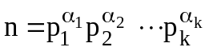 pridružuje vrijednost:

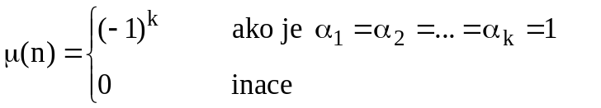

Također definiramo da je μ (1) = 1.

16. Eulerova funkcija i njena svojstva (Gaussova formula, Eulerova kongruencija, multiplikativnost, ...).

Definicija: Neka je ϕ(n) ukupni broj svih prirodnih brojeva koji su < n i koji su relativno prosti sa n. Definiramo ϕ(1) = 1. Na taj način je definirana funkcija ϕ : N → N koju nazivamo Eulerova funkcija.
Dakle, ϕ(n) je ukupni broj brojeva u nizu 1, 2, ..., (n-1) koji su relativno prosti sa n.

Svojstva Eulerove funkcije:

a) 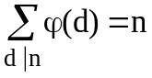 (Gaussova formula) - suma je po svim djeliteljima d broja n
b) 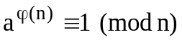 za Nzm (a, n) = 1 (Eulerova kongruencija)
c) 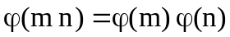 za Nzm (m, n) = 1 (multiplikativnost)
d) 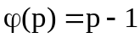 ako je p prost broj
e) Ako je p prost broj, onda za svaki a ∈ N vrijedi da je: 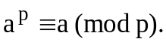
U specijalnom slučaju kad a nije višekratnik od p je: 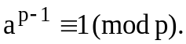
(mali Fermatov stavak)

